
مديرية التربية والتعليم لمنطقة الزرقاء الثانية
مدرسة أبو الزيغان الأساسية للبنين
ورقة عمل ( 2 )
الدرس : دور الزهرة في تكاثر النباتات
الإسم : .......................................................... الصف : الصف : الرابع ( أ ، ب )
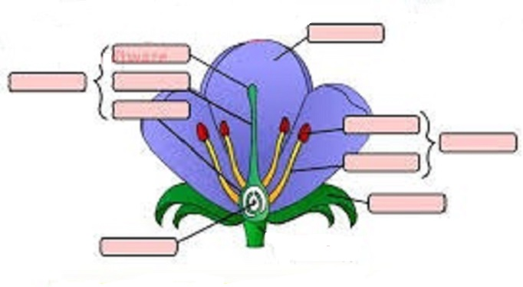
السؤال الأول :استخدم الكلمات الموجودة في المستطل لتسمية أجزاء الزهرة المشار اليها في الصورة
بتلة سبلة سداة ميسم كربلة خيط قلم مبيض متك بويضة

السؤال الثاني :ضع اشارة  امام العبارة الصحيحة واشارة X امام العبارة الخاطئة فيما يلي :
1 –( ) تمثل السداة عضو التأنيث في الزهرة .
2 – ( ) الزهرة هي العضو المسؤول عن تكوين البذور .
3 –( ) النباتات الزهرية هي النباتات التي تكون فيها الزهرة عضو التكاثر الجنسي .
4 –( ) تتكون البذور عند انتقال حبوب اللقاح من عضو التكاثر الانثوي الى عضو التكاثر الذكري في الزهرة .
5 – ( ) الزهرة تساعد النباتات على التكاثر .
6 –( ) وظيفة البتلة في الزهرة هي طرد الحشرات .
7 –( ) وظيفة السبلة في الزهرة هي حماية الأجزاء الداخلية للزهرة .
8 –( ) تحتوي الكربلة عل المتك والخيط .
9 –( ) تكون البويضة في المبيض .
10 –( ) الميسم ، القلم ، المبيض ، البويضة . جميعها تمثل اجزاء عضو التأنيث في الزهرة .
انتهت الأسئلة
مديرية التربية والتعليم لمنطقة الزرقاء الثانية
مدرسة أبو الزيغان الأساسية للبنين
ورقة عمل ( 3 )
الدرس : من الزهرة إلى البذرة
الإسم : .......................................................... الصف : الصف : الرابع ( أ ، ب )
السؤال لأول : ارسم داخل المربعات كل من عضو التذكير وعضو التأنيث في الزهرة .
عضو التذكير | عضو التأنيث

السؤال الثاني : املأ الفراغ بما هو مناسب
1 – تصنع حبوب اللقاح في ...................................
2- عملية انتقال حبوب اللقاح من عضو التذكير في الزهرة إلى الميسم الذي يمثل الجزء العلوي من عضو التأنيث فيها تسمى .............
3 –عملية اندماج أنبوب اللقاح مع البويضة داخل المبيض تسمى ....................................
4 – ينمو الجزء المخصّب من الزهرة ويتطور ليصبح ...............................
5 – تتطور البويضة المخصب وتصبح ...............................
6 - ......................... هي عبارة عن المبيض الذي يمثل غطاء واقيا" للبذور .

السؤال الثالث : اكمل الشكلين التاليين بما يناسبه من الكلمات الموجودة في المستطيل .
حبوب
اللقاح
تنتقل إلى

أنبوب
اللقاح
اندماج

الإخصاب الميسم البويضة التلقيح

انتهت الأسئلة
مديرية التربية والتعليم لمنطقة الزرقاء الثانية
مدرسة أبو الزيغان الأساسية للبنين
ورقة عمل ( 4 )
الدرس : دورة حياة النبات
الإسم : .......................................................... الصف : الصف : الرابع ( أ ، ب )
السؤال الأول : أكمل المخطط التالي الذي يمثل دورة حياة لنبات ما .مستعينابالكلمات الموجودة في المستطيل .
إنبات بذرة إخصاب نبات تلقيح نمو

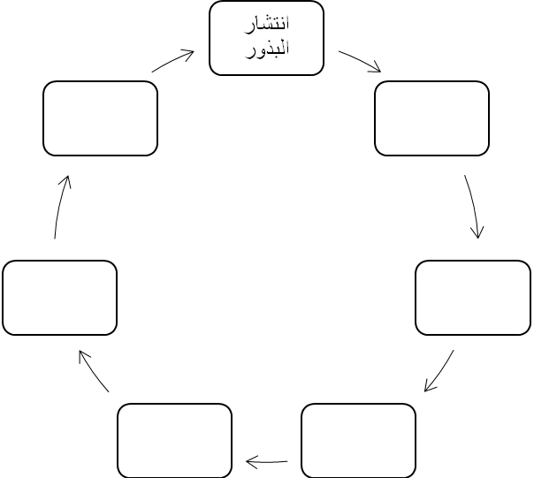
السؤال الثاني : ضع اشارة امام العبارة الصحيحة واشارة X امام العبارة الخاطئة فيما يلي :
1 –( ) دورة حياة النبات هي مراحل مختلفة يمرّ بها النبات في أثناء نموه .
2 - ( )تساعد الطيور في إنتشار البذور .
3 – ( ) مرحلة الإخصاب تسبق مرحلة التلقيح أثناء دورة حياة النبات .
4 – ( ) تساعد الحشرات على عملية التلقيح حيث تقوم بنقل حبوب اللقاح .
5 – ( ) تكون مرحلة الإنبات قبل بعد مرحلة النمو في دورة حياة النبات .

انتهت الأسئلة

